**Leca® blokke hitter på Arkitektskolen Aarhus**

**Bachelorstuderende på Arkitektskolen Aarhus har i et intensivt forløb på to uger været optaget af et studieprojekt på ”Den digitale festival”, hvor Leca® blokke og Weber pumpbar limmørtel har spillet en væsentlig rolle.**  
Under temaet ”form og struktur” har de studerende designet funktionelle skulpturer i Leca® blokke i forholdet 1-1. Til projektet har Weber sponsoreret seks paller Leca® blokke og en tilhørende weber pumpbar limmørtel 0-2 mm.  
Formålet med projektet har været at udvikle de studerendes materialeforståelse og give dem mulighed for at formgenerere rum.  
Opgaven har omhandlet design og tilskæring af nye dimensioner med skolens spritnye stolthed – en Waterjet-lasercutter, dvs. en skæremaskine, som anvendes til at formgive og udskære materialer med.   
Om grunden til at materialevalget er faldet på Leca® blokke, siger projektets undervisere studieadjunkt Kasper Riis Jensen og timelærer Anders Kruse Aagaard:

*- Simpelthen fordi vi synes, at det er et behageligt og spændende materiale at arbejde med!*  
De forklarer, at Waterjet-skæremaskinen, som anvendes til at udskære og forme Leca® blokkene, er den nyeste teknologi indenfor skæremaskiner, og at den har opgraderet skolens værksted i en sådan grad, at skolen med lethed kan konkurrere med udenlandske arkitektskoler og samtidig tiltrække masser af udenlandske studerende. Og ifølge de to er Arkitektskolen Aarhus den eneste skole i verden, som ejer en prestigemaskine af denne type!  
  
Om et af de konkrete projekter fortæller arkitektstuderende Sindri Torkelsson, som oprindelig er uddannet konstruktør, men som nu drømmer om at renovere byggerier med kulturarvsstatus:

*- I min gruppe har vi valgt at designe en Leca® skulptur, som skal forholde sig til kroppen. Det er meningen, at man skal kunne sidde i eller kravle på den - og den skal samtidig smelte sammen med det omgivende landskab.*

*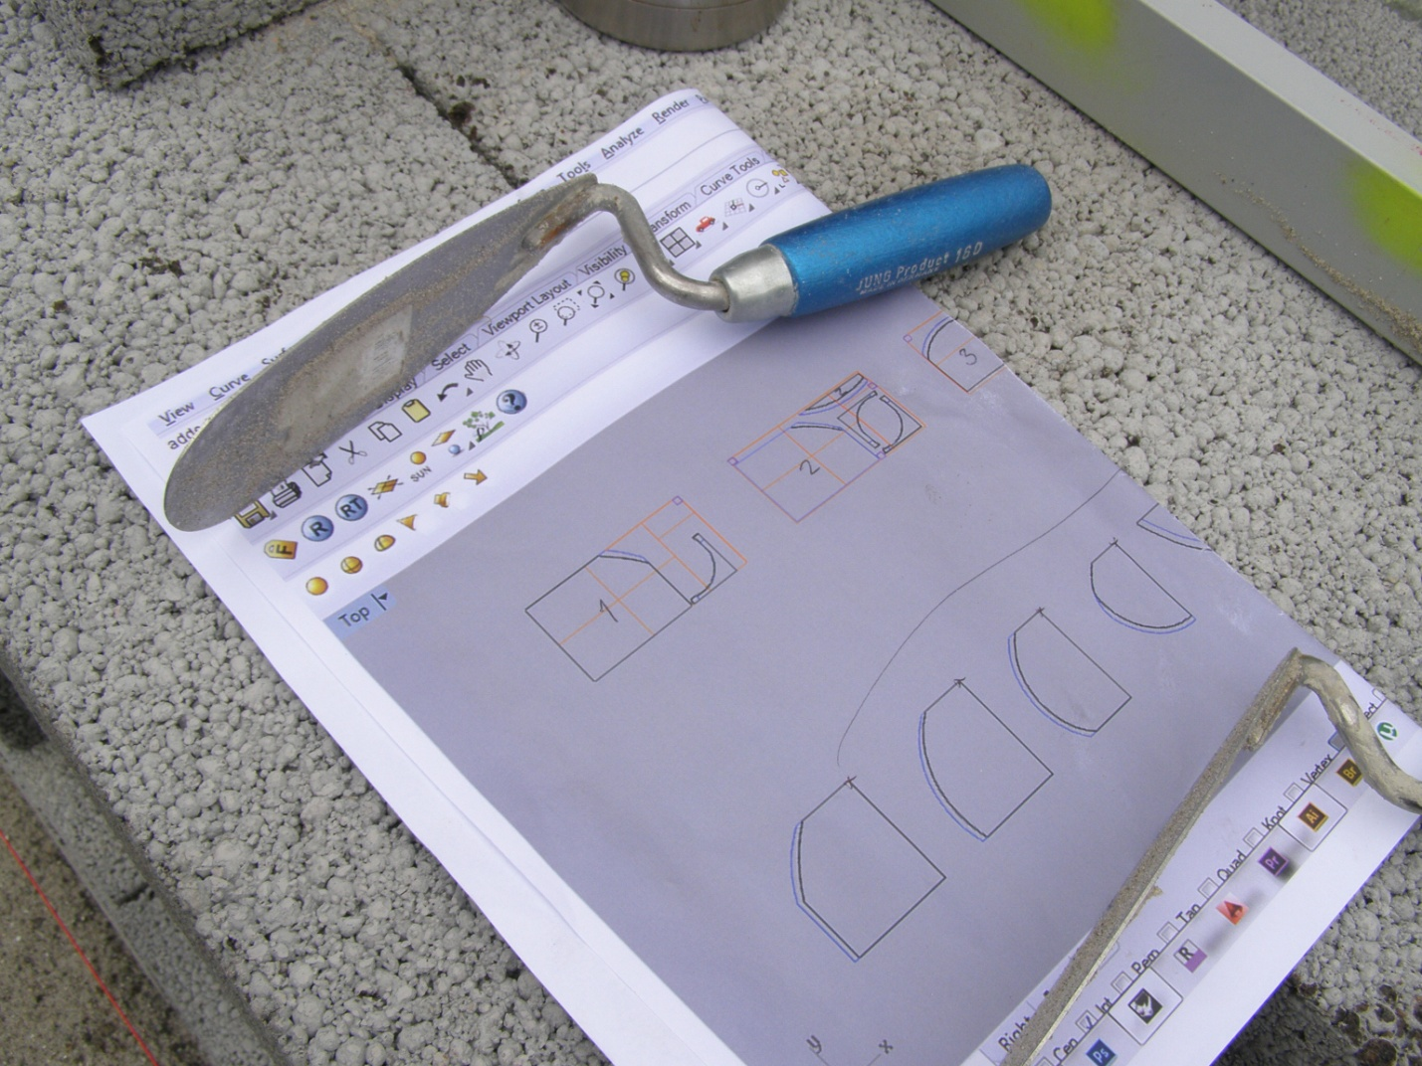  
De første skitser til en af skulpturerne er klar til at blive opbygget af Leca® blokke på ”Den digitale festival”   
på Arkitektskolen Aarhus.*

*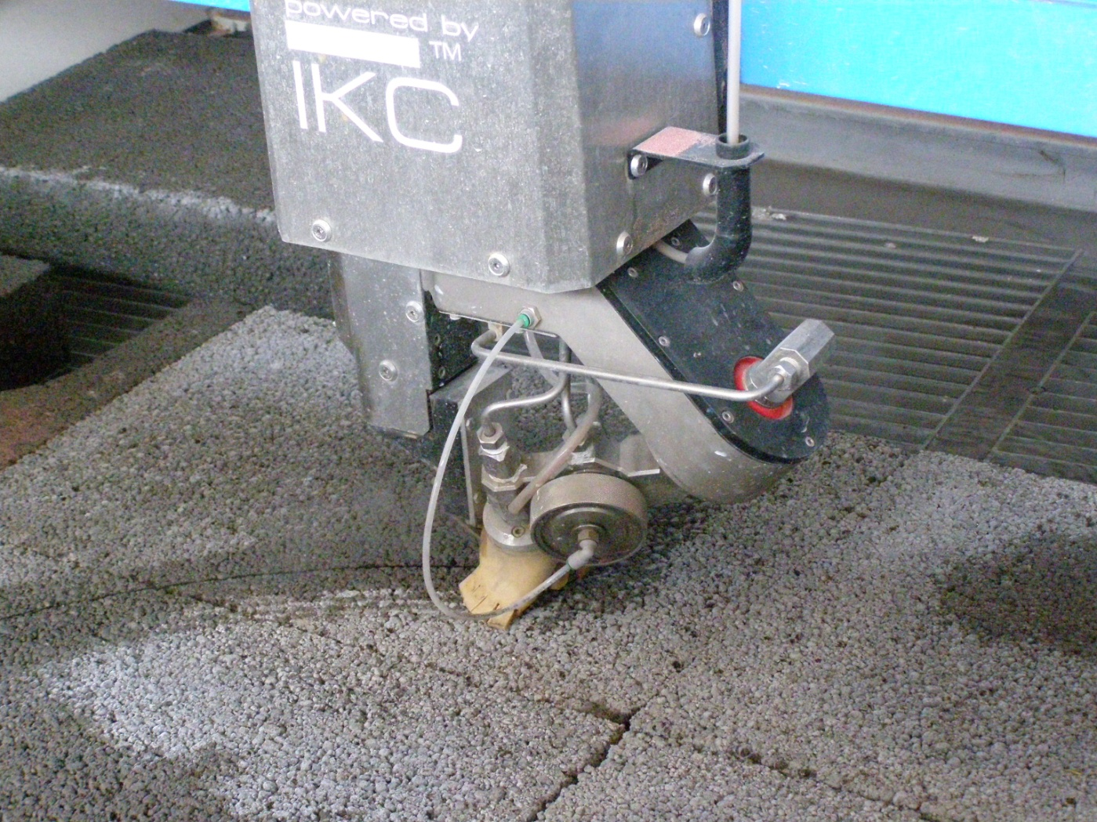  
Waterjet-skæremaskinen er i gang med at udskære Leca® blokke i de rigtige dimensioner og former.*

*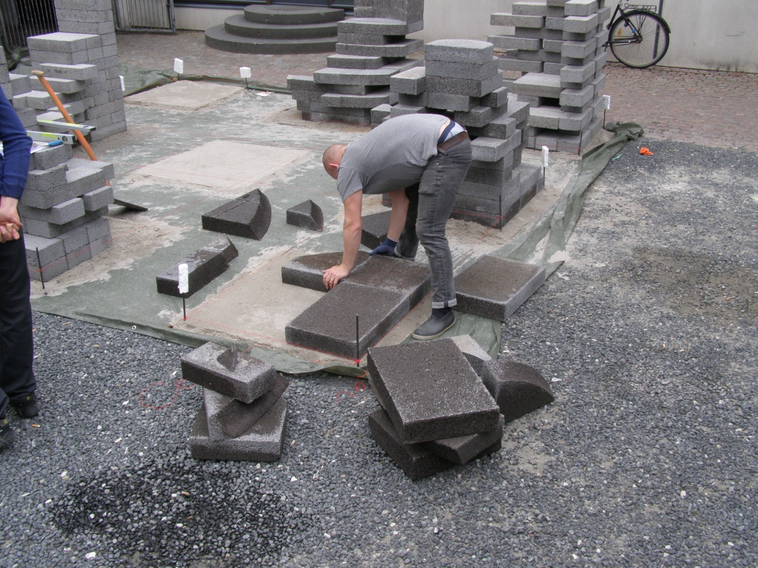  
Arkitektstuderende Sindri Torkelsson er i færd med at lægge de udskårne Leca® blokke på plads, så de får form af en skulptur.*

*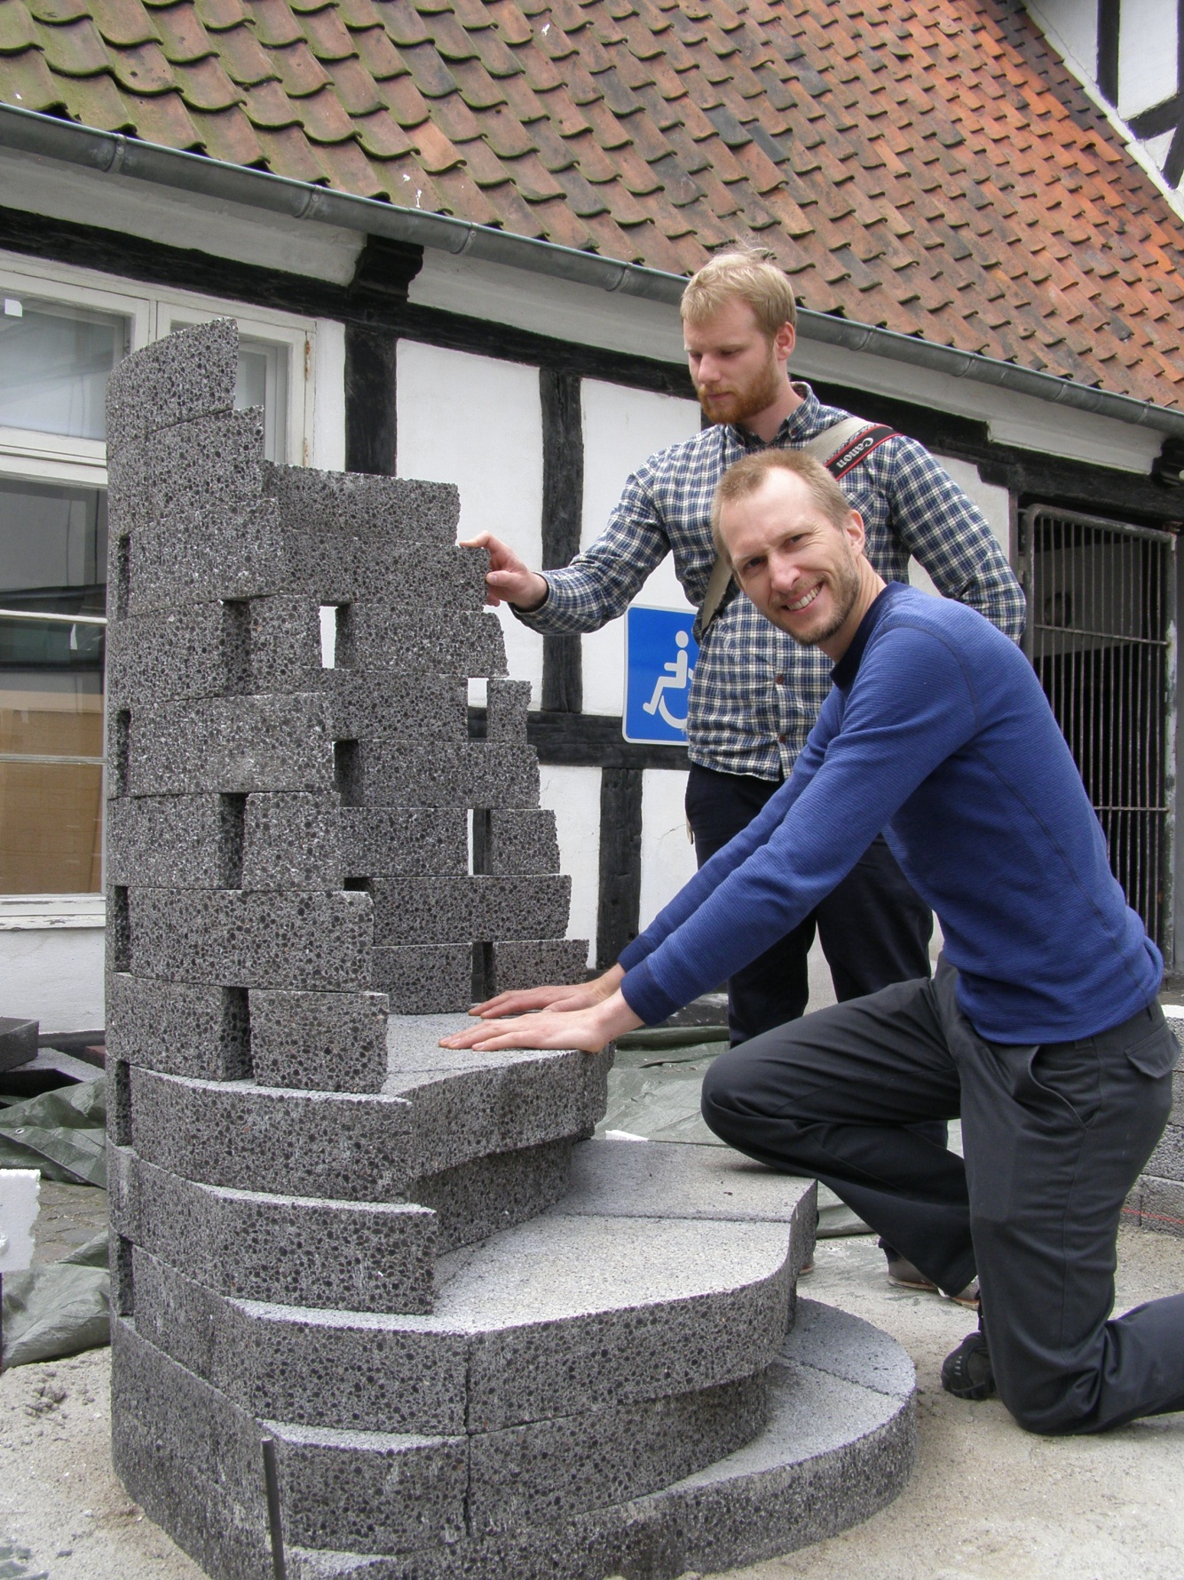Studieadjunkt Kasper Riis Jensen og timelærer Anders Kruse Aagaard, begge Arkitektskolen Aarhus,  
ved en af festivalens flotte, funktionelle Leca® skulpturer. De to undervisere står bag ”Den digitale   
festival” på skolen.*